数字电子技术基础试题（一）
一、填空题 : （每空1分，共10分）
1． (30.25) 10 = ( ) 2 = ( ) 16 。
2 . 逻辑函数L = + A+ B+ C +D = 1 。
3 . 三态门输出的三种状态分别为： 、 和 。
4 . 主从型JK触发器的特性方程 = 。
5 . 用4个触发器可以存储 位二进制数。
6 . 存储容量为4K×8位的RAM存储器，其地址线为 12 条、数据线为 8 条。
二、选择题： (选择一个正确的答案填入括号内，每题3分，共30分 )
1.设下图中所有触发器的初始状态皆为0，找出图中触发器在时钟信号作用下,输出电压波形恒为0的是：（C ）图。
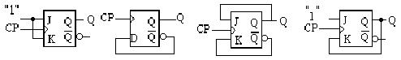
2.下列几种TTL电路中，输出端可实现线与功能的电路是（ D）。
A、或非门 B、与非门 C、异或门 D、OC门
3.对CMOS与非门电路，其多余输入端正确的处理方法是（D ）。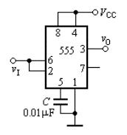
- 通过大电阻接地（>1.5KΩ） B、悬空 C、通过小电阻接地（<1KΩ）
- D、通过电阻接V CC
4.图2所示电路为由555定时器构成的（A ）。
A、施密特触发器 B、多谐振荡器 C、单稳态触发器 D、T触发器
5.请判断以下哪个电路不是时序逻辑电路（C ）。
A、计数器 B、寄存器 C、译码器 D、触发器
6．下列几种A/D转换器中，转换速度最快的是（A ）。
- 并行A/D转换器 B、计数型A/D转换器 C、逐次渐进型A/D转换器
- D、双积分A/D转换器
7．某电路的输入波形 u I 和输出波形 u O 如下图所示，则该电路为（ C）。
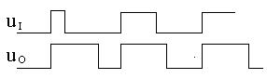
A、施密特触发器 B、反相器 C、单稳态触发器 D、JK触发器
8．要将方波脉冲的周期扩展10倍，可采用（C ）。
- 10级施密特触发器 B、10位二进制计数器 C、十进制计数器
- D、10位D/A转换器
9、已知逻辑函数 与其相等的函数为（ D）。
A、 B、 C、 D、
10、一个数据选择器的地址输入端有3个时，最多可以有（ C）个数据信号输出。
A、4 B、6 C、8 D、16
三、逻辑函数化简 （每题5分，共10分）
1、用代数法化简为最简与或式
Y= A +
2、用卡诺图法化简为最简或与式
Y= + C +A D，约束条件：A C + A CD+AB=0
四、分析下列电路。 （每题6分，共12分）
1、写出如图1所示电路的真值表及最简逻辑表达式。
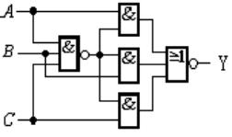
图 1
2、写出如图2所示电路的最简逻辑表达式。
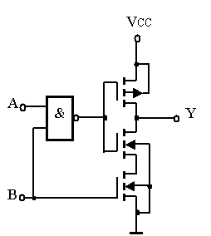

图 2
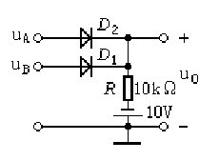
五、判断如图3所示电路的逻辑功能。若已知 u B =-20V，设二极管为理想二极管，试根据 u A 输入波形，画出 u 0 的输出波形 （8分）
t
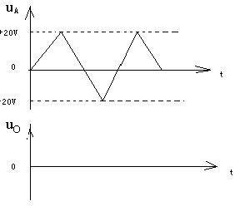图3
六、用如图 4所示的8选1数据选择器CT74LS151实现下列函数。（8分）
Y（A,B,C,D）=Σm(1,5,6,7,9,11,12,13,14)
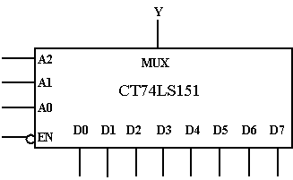

图 4
七、用 4位二进制计数集成芯片CT74LS161采用两种方法实现模值为10的计数器，要求画出接线图和全状态转换图。（CT74LS161如图5所示，其LD端为同步置数端，CR为异步复位端）。（10分）
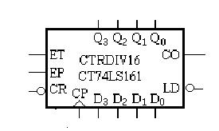
图 5
八、电路如图 6所示，试写出电路的激励方程，状态转移方程，求出Z 1 、Z 2 、Z 3 的输出逻辑表达式，并画出在CP脉冲作用下，Q 0 、Q 1 、Z 1 、Z 2 、Z 3 的输出波形。
（设 Q 0 、Q 1 的初态为0。） （12分）
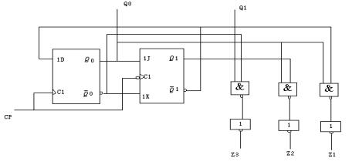
数字电子技术基础试题（一）参考答案
一、填空题 :
1． (30.25) 10 = ( 11110.01 ) 2 = ( 1E.4 ) 16 。
2 . 1。
3 . 高电平、低电平和高阻态。
4 . 。
5 . 四。
6 . 12、 8
二、选择题：
1.C 2.D 3.D 4.A 5.C 6.A 7.C 8.C 9.D 10.C
三、逻辑函数化简
1、Y=A+B
2、用卡诺图圈0的方法可得：Y=（ +D）（A+ ）（ + ）
四、 1、 该电路为三变量判一致电路，当三个变量都相同时输出为1，否则输出为0。
2、 B =1， Y = A ，
B =0 Y 呈高阻态。
五、 u 0 = u A · u B ,输出波形 u 0 如图 10所示:
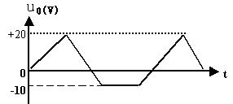
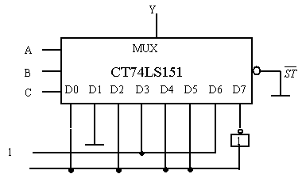

图 10
六、如图 11所示：
D

图11
七、接线如图 12所示：
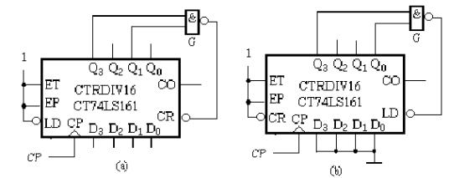图 12
全状态转换图如图 13 所示：
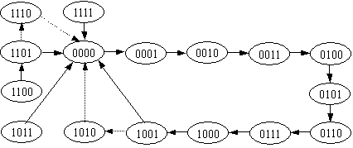

（ a ）
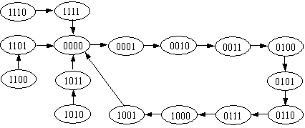

（ b ）
图 13
八、 ， ， 波形如图 14所示：
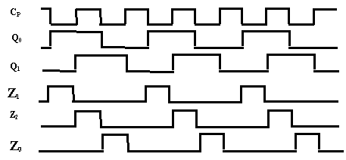

图 14

